1. 习题
2. 假设一个节点中的最大指针数量为四个，树最初是空的，键值按升序添加。试为以下一组键值构建B+树：

(24, 29, 2, 17, 5, 19, 3, 18, 7, 11, 37, 15, 23, 31)

1. 试在习题1中构造的B+树基础上，给出以下一系列操作之后的B+树：

a. Insert 9. b. Insert 10. c. Insert 8. d. Delete 24. e. Delete 37.

1. 假设假设哈希函数为h(x)=x mod 8，并且一个bucket可以容纳3条记录，试给出以下搜索关键字值记录的可扩展哈希结构：

(24, 29, 2, 17, 5, 19, 3, 18, 7, 11, 37, 15, 23, 31)

1. 试在习题3中构造的可扩展哈希结构基础上，给出以下一系列操作之后的可扩展哈希结构：
2. Delete 11. b. Delete 31. c. Insert 1. d. Insert 15.
3. 下图为插入关键字0000、0101、1111、1010后的线性散列索引结果，其中：i-当前使用的散列函数的位数，n-当前的桶，r-当前散列表中的记录总数，要求 r<=1.7n。试分别给出插入以下关键字后的线性散列索引结果。

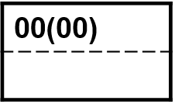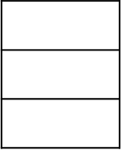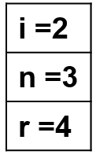

**00**

**01**

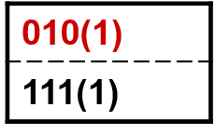

**10**

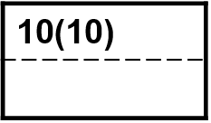

2

1

2

1. 0001
2. 0111
3. 1011
4. 考虑如下图所示的*instructor*关系。

 Figure 11.1.

假设将salary值划分为4个范围：50000以下、50000至60000以下、60000至70000以下和70000及以上。试在属性salary上构建位图索引。